Aplicaţie informatică destinată gestiunii de comenzi on-line

1. Analiza problemei. Scopul aplicaţiei

Aplicaţia prezentată este o pagină Web creată în scop comercial. Aceasta se adresează cumpărătorilor de produse cosmetice on-line dintr-un magazin electronic implementat prin intermediul unui site Web; acesta este administrat de companie, pentru marketingul şi vânzările propriilor produse şi servicii. Minimal, conţine catalogul de produse sau servicii cu descrieri tehnice şi comerciale pentru fiecare poziţie din catalog. Aceste descrieri sunt gestionate de un SGBD (Sistem de Gestiune al Bazelor de Date) prin intermediul căruia se stochează şi manipulează datele şi care oferă posibilitatea de acces la date. Varianta medie a unui magazin electronic conţine facilităţi pentru preluarea comenzilor (prin e-mail sau formulare interactive pe care le vor completa clienţii), iar varianta extinsă cuprinde şi posibilitatea efectuării on-line a plăţii (prin cărţi de credit sau alte variante electronice). Stabilirea obiectivului urmărit prin pagina de Internet a determinat design-ul paginii.

2 Modul în care a fost concepută sau construită aplicaţia

Obiectivul urmărit la realizarea aplicaţiei a avut în vedere nu numai să se prezinte un produs, ci şi primirea de comenzi "on-line".

În procesul de dezvoltare s-a optat pentru o strategie de descompunere. Elementele identificate ca fiind necesare au fost descompuse din problema initială, individualizandu-se fiecare componentă. S-a ales pentru prezentarea produselor construirea unei baze de date Microsoft Office Acces şi realizarea unui web site editat cu Macromedia Dreamweaver 4, folosind elemente de HTML 4.01. Ca mediu de dezvoltare a aplicaţiei s-a lucrat în Microsoft Visual C++ ceea ce a permis conectarea la baza de date prin ASP.

Colecţia de date necesare funcţionării site-ului eCosmetics este stocată în baza de date Microsoft Access „eCosmetics.mdb”, ce conţine patru tabele:

* catalog
* clienţi
* comenzi
* operatori

între care există următoarele relaţii:

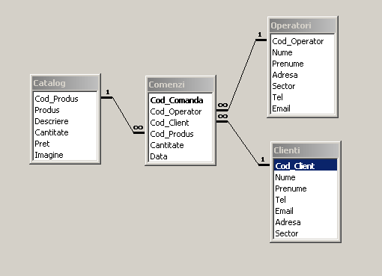

Tabelele utilizate au următoarea structură:

1. Tabela Catalog

|  |  |  |  |  |  |
| --- | --- | --- | --- | --- | --- |
| Tabela Catalog | | | | | |
| Descriere: conţine produsele cosmetice comercializate | | | | | |
| câmp | Semnificaţie | tip | lungime | zecimale | cheie |
| Cod_Produs | cod unic produs | numeric | 3 | - | primară |
| Produs | denumire produs | text | 50 |  |  |
| Descriere | scurtă descriere | text | 150 |  |  |
| Cantitate | unitate cantitativă de vânzare (conţinută într-un flacon) | numeric | 3 | - |  |
| Preţ | preţ unitar exprimat în RON | numeric | 6 | 2 |  |
| Imagine | calea imaginii care reprezintă produsul | text | 30 |  |  |

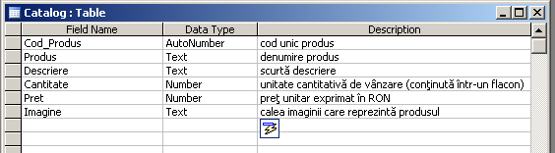

1. Tabela Clienţi

|  |  |  |  |  |  |
| --- | --- | --- | --- | --- | --- |
| Tabela Clienţi | | | | | |
| Descriere: conţine caracteristicile clienţilor magazinului | | | | | |
| câmp | Semnificaţie | tip | lungime | zecimale | cheie |
| Cod_Client | cod unic client | numeric | 4 | - | primară |
| Nume | nume persoană | text | 30 |  |  |
| Prenume | prenume persoană | text | 40 |  |  |
| Telefon | telefon pentru contact | numeric | 10 |  |  |
| Email | email pentru contact | text | 15 |  |  |
| Adresa | adresă persoană | text | 50 |  |  |
| Sector | Sector | numeric | 1 |  |  |

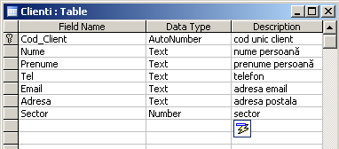

1. Tabela Comenzi

|  |  |  |  |  |  |
| --- | --- | --- | --- | --- | --- |
| Tabela Comenzi | | | | | |
| Descriere: conţine detalii despre comenzi | | | | | |
| câmp | semnificaţie | tip | lg | zec | Cheie |
| Cod_comanda | identificator | Autonumber |  |  | Primară |
| Cod_Operator | Codul operatorului care va livra comanda | numeric |  |  | Secundară |
| Cod_Client | codul clientului care a lansat comanda | numeric | 4 | - | Secundară |
| Cod_Produs | codul produsului | numeric | 3 | - | Secundară |
| Cantitate | cantitatea considerată din produsul respectiv | numeric | 2 | - |  |
| Data | data la care s-a lansat comanda | Date/time |  |  |  |

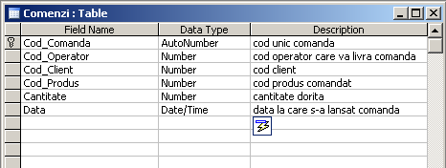

1. Tabela Operatori

|  |  |  |  |  |  |
| --- | --- | --- | --- | --- | --- |
| Tabela Operatori | | | | | |
| Descriere: conţine caracteristicile operatorilor firmei, însărcinaţi cu livrarea comenzilor la domiciliu | | | | | |
| câmp | Semnificaţie | tip | lungime | zecimale | cheie |
| Cod_Operator | cod unic operator | numeric | 4 | - | primară |
| Nume | nume persoană | text | 30 |  |  |
| Prenume | prenume persoană | text | 40 |  |  |
| Telefon | telefon pentru contact | numeric | 10 |  |  |
| Email | email pentru contact | text | 15 |  |  |
| Adresa | adresă persoană | text | 50 |  |  |
| Sector | Sector | numeric | 1 |  |  |

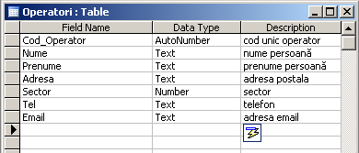

## Administrarea bazei de date

Pentru a uşura munca administratorului a fost construit un larg set de formulare:

* Actualizare Catalog
* Actualizare Comenzi
* Actualizare Clienţi
* Actualizare Operatori

şi rapoarte:

* Catalog Produse
* Listă Clienţi
* Listă Comenzi
* Listă Operatori
* Printare Catalog
* Printare Listă Clienţi
* Printare Listă Comenzi
* Printare Listă Operatori

Astfel, administratorul îşi poate conduce activitatea folosind formularul principal „Administrator”:

Formularul „Administrator” conţine butoane care lansează formularele şi rapoartele ce stau la dispoziţia administratorului.

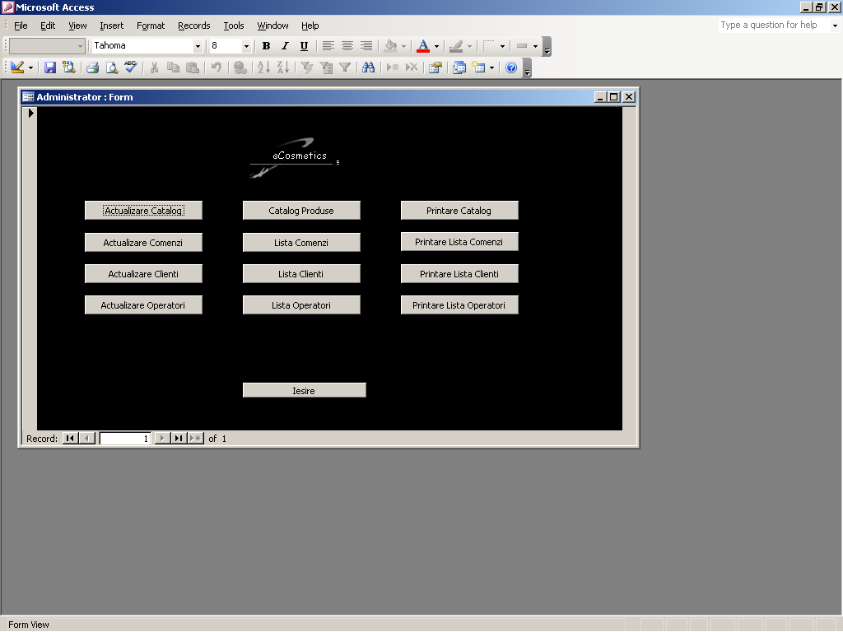

Figura 1. Fereastra principală Administrator

**Formularul Actualizare catalog**

Butonul „Actualizare catalog” va afişa formularul cu acelaşi nume, cu care administratorul poate adăuga, şterge sau modifica proprietăţile produselor din catalog.

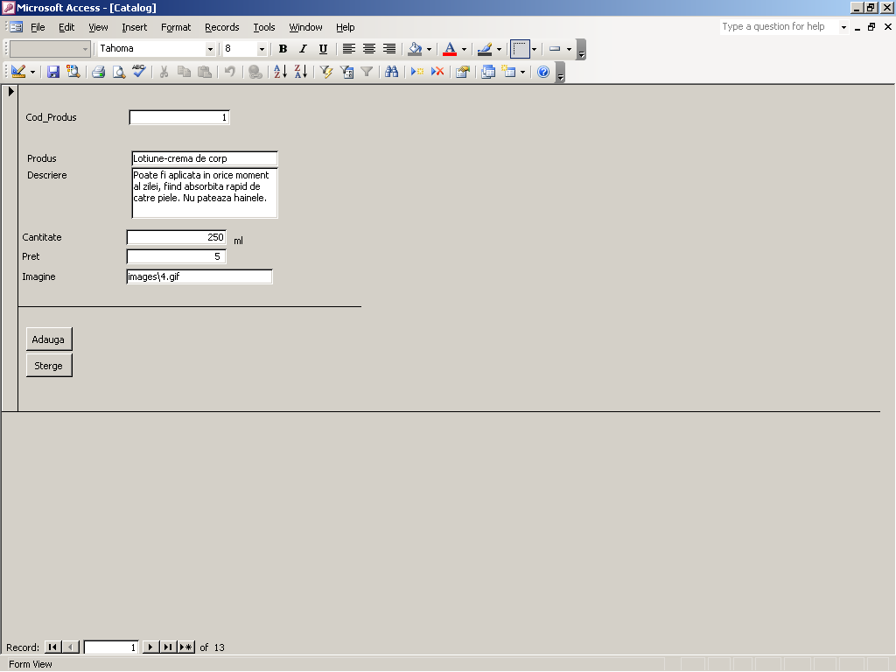

Figura 2. Formularul Actualizare Catalog

**Formularul Actualizare Comenzi**

Prin apăsarea butonului „Actualizare comenzi” din fereastra principală administratorul va utiliza formularul:

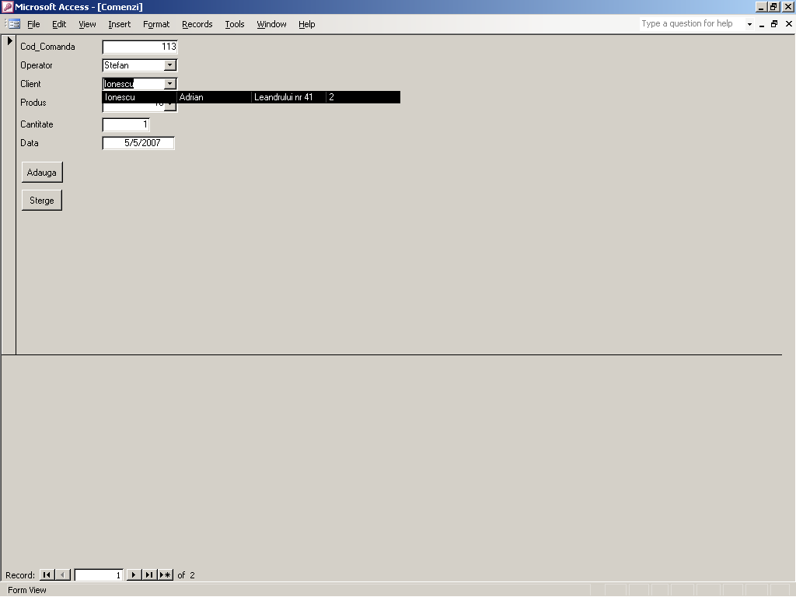

Figura 3. Formularul Actualizare comenzi

unde va gestiona comenzile lansate. Si acest formular dispune de butoane de adăugare şi ştergere de comenzi.

**Formularul Actualizare Clienţi**

Formularul Actualizare Clienţi este utilizat pentru a gestiona tabela Clienţi a bazei de date, în care sunt înscrise persoanele care lansează comenzi către magazinul virtual.

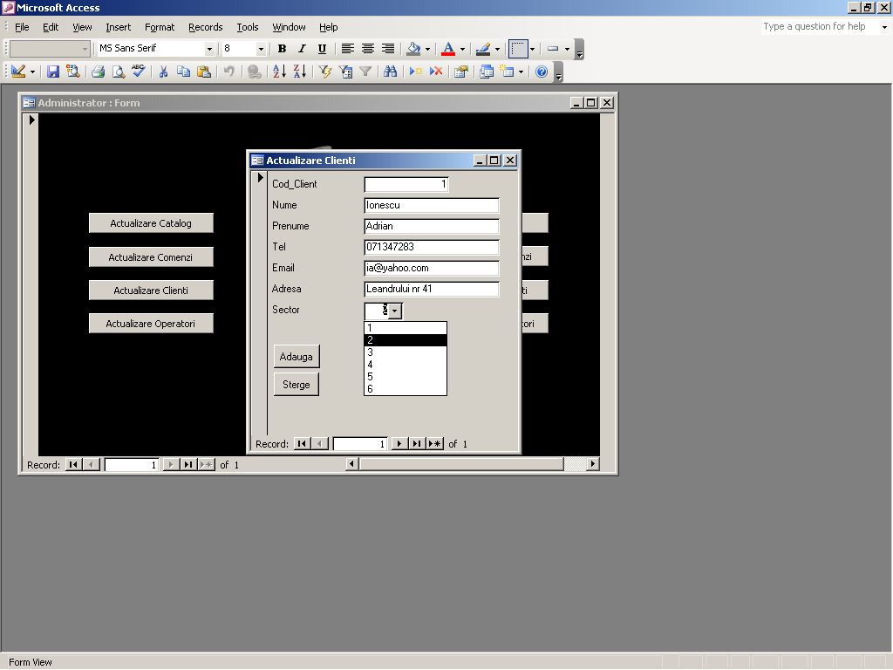

Figura 4. Formularul Actualizare Clienţi

**Formularul Actualizare Operatori**

Prin intermediul formularului Actualizare Operatori administratorul are posibilitatea de a gestiona tabela Operatori în care se ţine evidenţa operatorilor cu care colaborează firma. Operatorii alcătuiesc personalul care se deplasează pe teren pentru a livra marfa.

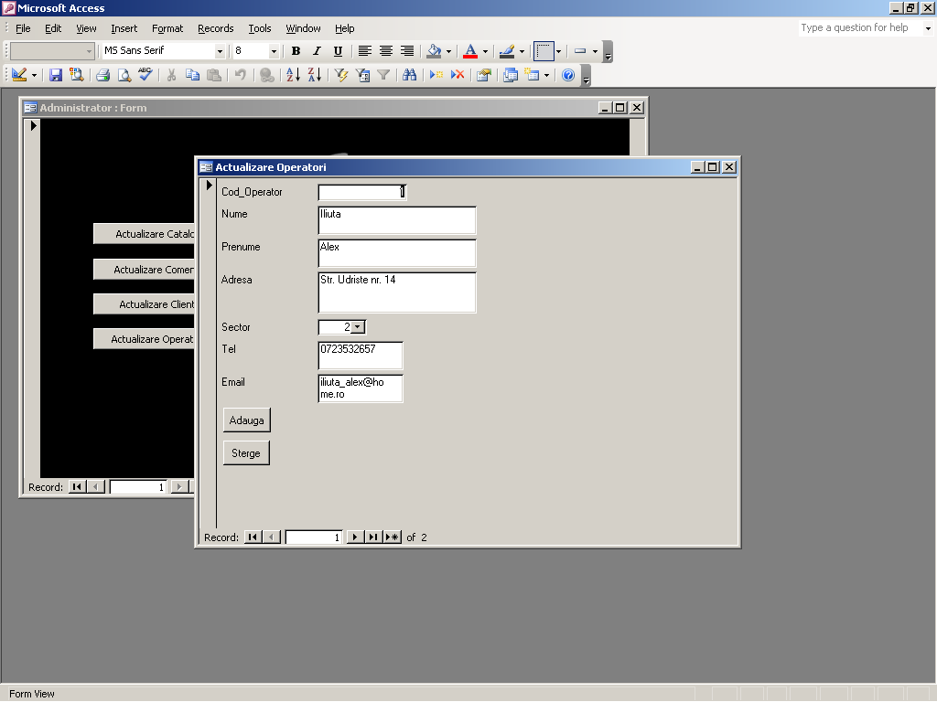

Figura 5. Formularul Actualizare Operatori

**Raportul Catalog de Produse**

Administratorul dispune şi de o serie de rapoarte, cum ar fi „catalogul de produse”, obţinut prin alegerea comenzii cu acelaşi nume din formularul principal. Astfel el poate imprima un catalog complet pe care îl poate folosi ca material publicitar în relaţia cu clienţii.

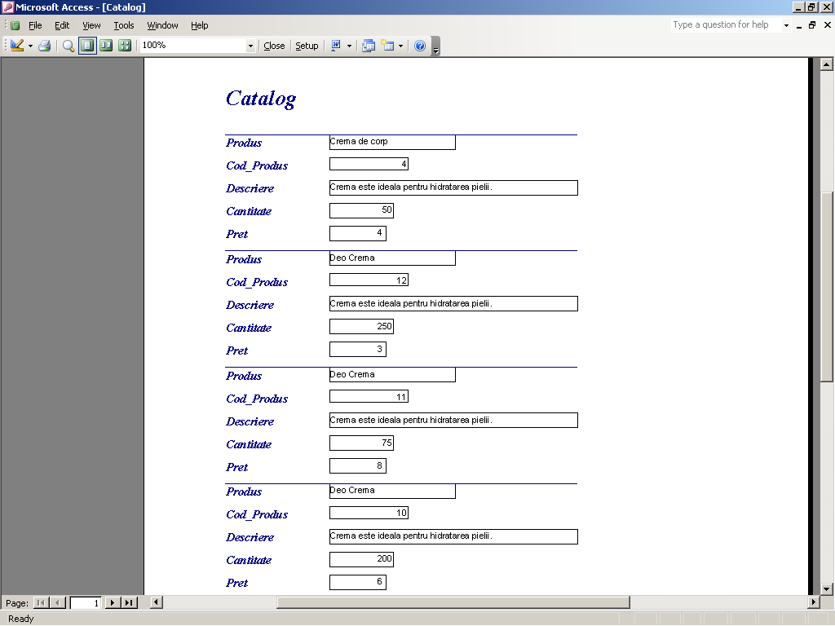

Figura 6. Raportul Catalog produse

**Raportul Listă Comenzi**

Raportul „Lista comenzi” este menită să ofere o informaţie generală asupra datelor cumpărătorilor şi produsele comandate. Listarea se face după codul unui client.

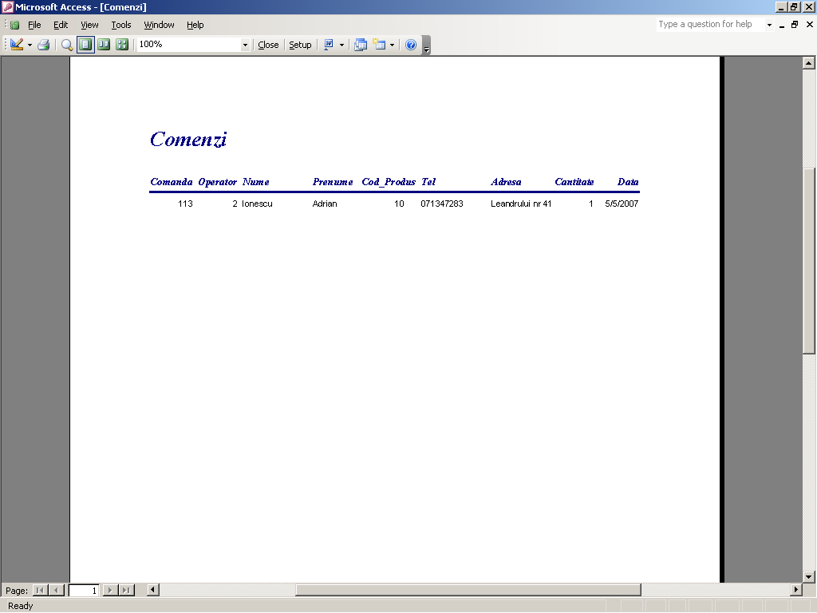

Figura 7. Raportul Lista comenzilor unui client

## Categorii de utilizatori

Magazinul virtual eCosmetics a fost realizat la comanda S.C. eCosmetics S.A. In scopul de a asigura clienţilor firmei posibilitatea de a achiziţiona produse cosmetice direct de acasă, prin intermediul reţelei extrem de răspândite Internet.

Site-ul poate fi utilizat de trei categorii de utilizatori:

* vizitatorii site-ului, sunt persoane care navighează pe Internet, accesează site-ul şi îi vizualizează oferta de produse, fără a efectua cumpărări. Un vizitator oarecare poate deveni client în orice moment prin lansarea unei comenzi, când este înscris în baza de date cu clienţi. Aceasta se poate face foarte simplu, prin completarea unui formular de înscriere ce conţine date personale ale clientului (adresă, telefon şamd.).
* clienţii, sunt vizitatori care au lansat cel puţin o comandă şi au fost înscrişi în baza de date cu clienţi. Clienţii, ca şi vizitatorii oarecare, pot vizualiza oferta de produse şi pot lansa comenzi.
* administratorul, este angajatul firmei care gestionează magazinul virtual. El urmăreşte evoluţia magazinului şi efectuează ordine de comandă odată ce un client lansează comandă de cumpărare. Activitatea administratorului este mult uşurată prin crearea unui larg set de formulare şi rapoarte.

## Prezentarea proiectului:

**Pagina principală. Prezentarea ofertei magazinului virtual**

Pagina principală a magazinului virtual conţine o serie de informaţii:

* buton pentru trimiterea de mesaje e-mail către administratorul magazinului
* contact: adresă sediului firmei, telefon, adresa mail, pagina Internet
* lista imaginilor produselor disponibile însoţite de detalii

Toate aceste informaţii aflate pe pagina principală sunt însoţite de imagini, menite să sporească atractivitatea vizuală a paginii.

În partea dreaptă a paginii este afişată o listă cu produsele disponibile, descrise prin detalii despre produsul respectiv, detalii preluate din tabela „produse”:

* denumirea produsului
* imagine
* o scurtă descriere
* cantitatea conţinută în flacon (exprimată în ml)
* preţ (exprimat în RON)

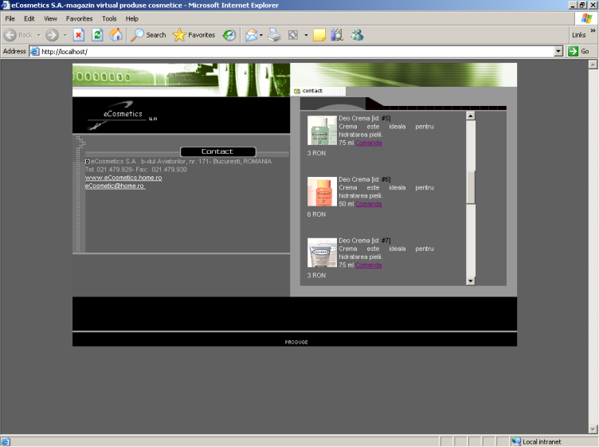

Figura 1. Pagina principală

**Comandarea produselor**

Odată ce un vizitator doreşte cumpărarea unui produs el poate lansa o comandă apăsând link-ul *comandă!* aflat în dreptul fiecărui produs. El va completa o cerere de comandă organizată în două secţiuni:

* date personale
* produse

Referitor la datele personale, clientul va completa un formular ce conţine:

* date personale ale clientului:
  + - * + nume
        + prenume
* detalii contact
  + - * + telefon
        + adresă e-mail
        + adresa
        + sector

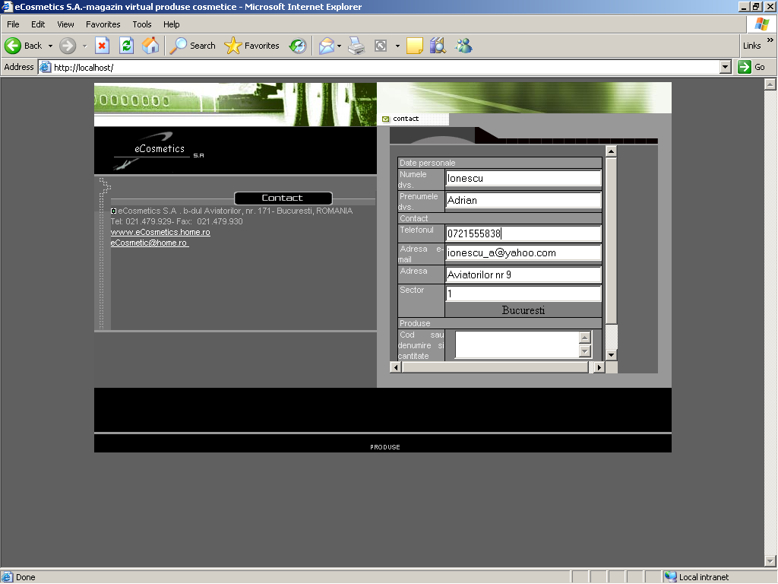

Figura 2. Comandarea de produse

Referitor la comandă, clientul va completa denumirea sau codul produselor dorite şi cantitatea solicitată.

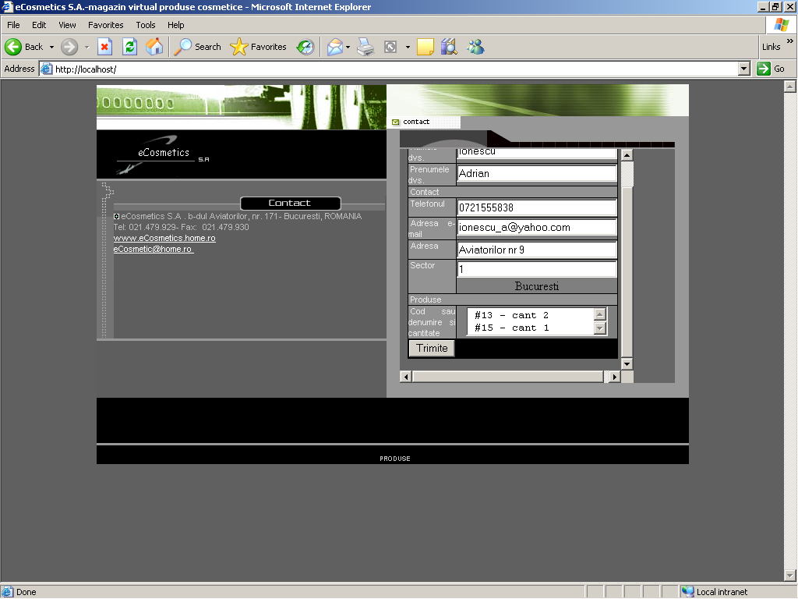

Figura 3. Comandarea de produse

După ce va apăsa butonul Trimite, comanda va fi trimisă către administrator prin poştă electronică.

### Contact

Vizitatorii pot exprima părerea lor despre magazin, sugestii şi/sau reclamaţii selectând butonul ce conţine sigla firmei. Mesajul va fi trimis către administrator prin aplicaţia client implicită de e-mail.

## Resurse software necesare:

* Sistem de operare: Windows XP, Vista
* Baza de date:eCosmetics.mdf
* Internet Explorer
* Mozilla Firefox
* IIS

## Resurse hardware necesare:

* Memorie interna: minim 512 Gb
* Procesor: 1Gh
* HD: 40 Gb

## Estimari asupra performantelor:

Performantele depind de software-ul si hardware-ul asociat clientilor si serverului.

In cazul in care se foloseste un procesor de 1Gh se estimeaza urmatoarele detalii de performanta:

* 50 de cereri simultane de pagini Web
* 1000 de clienti ce lucreaza simultan in aplicatie.

## Perspective de dezvoltare ulterioara a aplicatiei:

Pagina web poate fi îmbogăţită cu un sistem accesibil de procesare a comenzii, cuprinzând calculaţia şi informaţii detaliate despre taxele de livrare şi cele de vânzare;cu detalii ce oferă informaţii despre acceptarea şi confirmarea cărţii de credit, în timp ce clientul este conectat "on-line".

# Anexe – codul sursă al aplicaţiei

Pagina „index.htm”

<HTML><HEAD><TITLE>eCosmetics S.A.-magazin virtual produse cosmetice</TITLE>

<LINK href="style.css" type=text/css rel=stylesheet>

</HEAD>

<BODY link=white vlink=white alink=white text=#000000 bgColor=#606060 leftMargin=0 topMargin=5

marginheight="0" marginwidth="0">

<% set con=server.createobject("adodb.Connection")

con.open "db"

set rs=server.createobject("adodb.RecordSet")

rs.ActiveConnection=con

%>

<TABLE cellSpacing=0 cellPadding=0 width=760 align=center border=0>

<TBODY>

<TR>

<TD vAlign=top width=372 bgColor=#5e5e5e>

<TABLE cellSpacing=0 cellPadding=0 width=100 border=0>

<TBODY>

<TR>

<TD width=372 height=59><a href="index.asp"><IMG height=57

src="images/h1.jpe"

width=372 border=0></a></TD></TR>

<TR>

<TD bgColor=#000000 height=62><a href="mailto:eCosmetic@home.ro"><IMG

alt="Societatea eCosmetics S.A. are ca obiect de activitate comercializarea de produse cosmetice."

src="images/logo.gif" border=0></a></TD></TR>

<TR>

<TD bgColor=#989898 height=3><IMG height=1

src="images/spacer.gif"

width=1></TD></TR>

<TR>

<TD vAlign=top>

<TABLE cellSpacing=0 cellPadding=0 width="100%" border=0>

<TBODY>

<TR>

<TD vAlign=top width=22 bgColor=#747474><IMG height=202

src="images/leftv.gif"

width=22></TD>

<TD vAlign=top>

<TABLE cellSpacing=0 cellPadding=0 width="100%" border=0>

<TBODY>

<TR bgColor=#676767>

<TD><IMG

height=36 alt=Igiena

src="images/b1.gif"

width=26 border=0></a><a href="index.asp?categorie=2"><IMG

height=36 alt=Cosmetice

src="images/b2.gif"

width=26 border=0></a><a href="index.asp?categorie=3"><IMG

height=36 alt=Intretinere

src="images/b3.gif"

width=26 border=0></a></TD></TR>

<TR>

<TD><IMG alt=Contact

src="images/t_cont.gif" border=0></TD></TR>

<tr>

<TD class=noir height=5>&nbsp;</TD>

</tr>

<tr>

<TD class=noir><IMG

src="puce.gif">

eCosmetics S.A . b-dul Aviatorilor, nr. 171-

Bucuresti, ROMANIA<BR>Tél: 021.479.929- Fax:&nbsp;

021.479.930 <BR><a href="http://www.eCosmetics.home.ro">www.eCosmetics.home.ro</a><br>

<a href="mailto:eCosmetic@home.ro">eCosmetic@home.ro&nbsp;</a>

</TD>

</tr>

<TR>

<TD bgColor=#747474 height=144 valign="top">

<IMG

src="images/vicontact.jpg"></TD></TR></TBODY></TABLE></TD></TR></TBODY></TABLE></TD></TR>

<TR>

<TD bgColor=#989898 height=3><IMG height=1

src="images/spacer.gif"

width=1></TD></TR></TBODY></TABLE></TD>

<TD vAlign=top height=349>

<TABLE cellSpacing=0 cellPadding=0 border=0>

<TBODY>

<TR bgColor=#ffffff>

<TD bgColor=#ffffff height=41><IMG height=41

src="images/h2.jpe"

width=388></TD></TR>

<TR>

<TD vAlign=top bgColor=#989898 height=289>

<TABLE height="100%" cellSpacing=0 cellPadding=0 width="100%"

border=0>

<TBODY>

<TR>

<TD width=95 height=16><a target="produs" href="contact.htm"><IMG height=16

src="images/b_ctct.gif"

width=95 border=0></a></TD>

<TD width=74 height=16><a href="index.asp?categorie=1"><IMG

height=16 alt='Produse de Igiena'

src="images/b_hyg.gif"

width=74 border=0></a></TD>

<TD width=86 height=16><a href="index.asp?categorie=2"><IMG

height=16 alt=Cosmetice

src="images/b_cosm.gif"

width=86 border=0></a></TD>

<TD width=75 height=16><a href="index.asp?categorie=3"><IMG

height=16 alt="Intretinere"

src="images/b_entr.gif"

width=75 border=0></a></TD>

<TD height=16></TD></TR>

<TR vAlign=bottom>

<TD colSpan=5>

<TABLE cellSpacing=0 cellPadding=0 width="90%" align=center

border=0>

<TBODY>

<TR>

<TD><IMG height=24

src="images/htscreen.gif"

width=353></TD></TR>

<TR>

<TD vAlign=center bgColor=#666666 height=138>

<TABLE cellSpacing=0 cellPadding=0 width="100%"

border=0>

<iframe height=150 frameborder="0" src="produs.asp?cod_produs=101" name="produs"></iframe>

</TABLE>

</TD></TR>

</TBODY></TABLE><BR></TD></TR></TBODY></TABLE></TD></TR></TBODY></TABLE></TD></TR>

<TR>

<TD vAlign=top bgColor=#8c8c8c colSpan=2 height=3><IMG height=1

src="images/spacer.gif"

width=1></TD></TR>

<TR vAlign=bottom>

<TD bgColor=#000000 colSpan=2 height=7><IMG height=5

src="images/spacer.gif"

width=1></TD></TR>

<TR vAlign=bottom>

<TD bgColor=#999999 colSpan=2 height=3><IMG height=1

src="images/spacer.gif"

width=1></TD></TR>

<TR vAlign=bottom>

<TD bgColor=#000000 colSpan=2>

<TABLE cellSpacing=4 cellPadding=0 align=center border=0>

<TBODY>

<TR height=50>

<%

categorie=request("categorie")

if categorie>0 then

rs.open "select * from catalog where categorie="&categorie

else

rs.open "select * from catalog"

end if

while not rs.eof

%>

<TD width=50><a href="produs.asp?cod_produs=<%=rs("cod_produs")%>" target="produs"><img src=<%=rs("imagine")%> whidth="100" border="0" alt="<%=rs("Produs")%>"></a></TD>

<%rs.movenext

wend

rs.close

%></TR>

</TBODY></TABLE></TD></TR>

<TR vAlign=bottom>

<TD bgColor=#999999 colSpan=2 height=3><IMG height=1

src="images/spacer.gif"

width=1></TD></TR>

<TR vAlign=bottom bgColor=#000000>

<TD colSpan=2 height=1><IMG height=5

src="images/spacer.gif"

width=1></TD></TR>

<TR vAlign=center bgColor=#000000>

<TD colSpan=2>

<DIV align=center>&nbsp;<A class=blanc

href="clientinreg.htm" target="produs">CLIENT | </A><A class=blanc

href="index.asp?categorie=0"> PRODUSE</A><SPAN

class=blanc>&nbsp; |&nbsp; </SPAN><A class=blanc

href="coscumparaturi.asp" target="produs">&nbsp;COSUL DE CUMPARATURI</A><SPAN

class=blanc>&nbsp; |&nbsp;</SPAN> <A class=blanc

target="produs" href="contact.htm">CONTACT</A>

</DIV></TD></TR></TBODY></TABLE>

<%con.close%>

</BODY></HTML>

Pagina „inregistrare.asp”

<html>

<body bgcolor="#BD5121">

<%

nume=request.form("nume")

prenume=request.form("prenume")

adresa=request.form("adresa")

tel=request.form("tel")

email=request.form("email")

sql= "insert into users (nume, prenume, user, parola,adresa,oras,judet,codpostal,tel,email) values('"&nume&"','"&prenume&"','"&user&"','"&parola&"','"&adresa&"','"&oras&"','"&judet&"','"&codpostal&"','"&tel&"','"&email&"')"

con.execute sql

con.close

set con=server.createobject("adodb.Connection")

con.open "db"

set rs=server.createobject("adodb.RecordSet")

rs.ActiveConnection=con

rs.open "select * from users where user='"&user&"'"

while not rs.eof

iduser=rs("id")

rs.movenext

wend

rs.close

Response.cookies("iduser")=iduser

Response.cookies("nume")=user%>

<%=user%>, iti multumim pentru increderea acordata! Acum esti inscris in baza noastra de date si asteptam comenzile tale!

<%end if%>

</BODY>

</HTML>

<html>

<head>

<LINK href="style.css" type=text/css rel=stylesheet>

</head>

<form method="post" action="client.asp">

<body bgColor=#666666>

<TABLE cellSpacing=1 cellPadding=0 align=center

bgColor=#000000 border=0>

<CENTER>

<TBODY>

<TR>

<TD class=txtblanc vAlign=top

bgColor=#939393>&nbsp;Nume client</TD>

<TD vAlign=top bgColor=#7f7f7f>

<DIV align=center><INPUT type=text

size=15 name="nume"> </DIV></TD></TR>

<TR>

<TD class=txtblanc vAlign=top

bgColor=#939393>&nbsp;Parola client</TD>

<TD vAlign=top bgColor=#7f7f7f>

<DIV align=center><INPUT type=text size=15 name="parola"> </DIV><input type="submit" value="Intra"></TD></TR>

<tr align="left"><td colspan="2"><a href="clientnou.htm"><img src="images/clientnou.gif" border=0 width="140" height="31"></a></td></tr>

</table>

</form>

</body>

</html>

Pagina „CosCumparaturi.asp”

<html>

<head>

<LINK href="style.css" type=text/css rel=stylesheet>

</head>

<form method="post" action="client.asp">

<body bgColor=#666666 link="white" alink="white" vlink="white">

<%

Cod_Client=request.cookies("Cod_Client")

if Cod_Client="" then%><!--#include file="clientinreg.htm"-->

<%else%>

<%Cod_Produs=request("Cod_Produs")

cantitate=request("cantitate")

if Cod_Produs>0 then

set con=server.createobject("adodb.Connection")

con.open "db"

sql= "delete from cos where Cod_Client="&Cod_Client&" and cod_produs="&Cod_Produs

con.execute sql

con.close

if cantitate>0 then

set con=server.createobject("adodb.Connection")

con.open "db"

<TABLE cellSpacing=1 cellPadding=0 align=center

bgColor=#000000 border=0>

<tr ><td width=100 class=txtblanc>Produs cosmetic</td><td width=70 class=txtblanc>Pret/buc</td><td width=100 class=txtblanc>Cantitate*)</td></tr>

<TBODY>

<TR>

<TD class=txtblanc vAlign=top

bgColor=#939393>&nbsp;<%=rp("produs")%></TD>

<TD class=txtblanc vAlign=top

bgColor=#939393>&nbsp;<%=rp("pret")%></TD>

<TD class=txtblanc vAlign=top

bgColor=#939393>&nbsp; </tr>

</td></tr>

</table>

</center>

<p class=txtblanc>*) </p>

<p class=txtblanc>Pret cumparaturi:<%=total%> Euro</p>

<%rs.close%>

<%end if%>

</body></html>

<STYLE>

.blanc

{

FONT-SIZE: 8px;

COLOR: #c0c0c0;

FONT-FAMILY: Arial, Helvetica, sans-serif;

TEXT-DECORATION: none

}

.txtblanc

{

FONT-SIZE: 11px;

COLOR: #e8e8ea;

FONT-FAMILY: Arial, Helvetica, sans-serif;

TEXT-ALIGN: justify;

TEXT-DECORATION: none

}

.vert

{

FONT-SIZE: 11px;

COLOR: #00bb00;

FONT-FAMILY: Geneva, Arial, Helvetica, san-serif;

TEXT-ALIGN: justify;

TEXT-DECORATION: none

}

A:hover

{

COLOR: #ffffff

}

.noir

{

FONT-SIZE: 11px;

COLOR: #bcbcbc;

FONT-FAMILY: Arial, Helvetica, sans-serif;

TEXT-ALIGN: justify;

TEXT-DECORATION: none

}

.form

{

BORDER-RIGHT: #666666 1px solid;

PADDING-RIGHT: 1px;

BORDER-TOP: #666666 1px solid;

PADDING-LEFT: 1px;

FONT-SIZE: 10px;

PADDING-BOTTOM: 1px;

BORDER-LEFT: #000000 1px solid;

WIDTH: 150px;

COLOR: #ffffff;

PADDING-TOP: 1px;

BORDER-BOTTOM: #000000 1px solid;

FONT-FAMILY: Verdana, Arial, Helvetica, sans-serif;

HEIGHT: 13px;

BACKGROUND-COLOR: #666666

}

.formCopie

{

BORDER-RIGHT: #7683a3 1px solid;

BORDER-TOP: black 1px solid;

FONT-SIZE: 10px;

BORDER-LEFT: black 1px solid;

COLOR: #ffffff;

BORDER-BOTTOM: #7683a3 1px solid;

FONT-FAMILY: Verdana, Arial, Helvetica, sans-serif;

BACKGROUND-COLOR: #666666

}

.border

{

BORDER-RIGHT: #999999 1px solid;

BORDER-TOP: #999999 1px solid;

BORDER-LEFT: #999999 1px solid;

COLOR: #ffffff;

BORDER-BOTTOM: #999999 1px solid

}

.noirCopy

{

FONT-SIZE: 10px;

COLOR: #bcbcbc;

FONT-FAMILY: Arial, Helvetica, sans-serif;

TEXT-ALIGN: justify;

TEXT-DECORATION: none

}

# Bibliografie

1. Mihaela Brut, Sabin Buraga; “Prezentari Multimedia pe Web”, Polirom, 2002, Bucureşti.
2. Virgil Chichernea, Cezar Botezatu, Ionel Iacob, C. Fabian, R. Mihalca, S. Goron, „Proiectarea Sistemelor Informatice. Metode de realizare”, Sylvi, 2000, Bucureşti.
3. Conf.univ.dr. Virgil Chichernea. Sistemul Access., Sylvi 2000 Bucureşti.
4. M A Homorodean, I Iosupescu. Internet si pagini Web. All 2000 Bucureşti.
5. Teodor Gugoiu. Html prin exemple. Teora 2001 Bucureşti.
6. Rick Darnel. Totul despre html4. Teora 2003 Bucureşti.
7. Cranford Teague. Dhtml si Css. Teora 2003 Bucureşti.
8. Pavel Nastase, Florin Mihai. Baze de date Microsoft Access. Teora 2001 Bucureşti.
9. http://www.resurse.com/
10. http://www.casadecomenzi.ro/
11. http://www.afaceri.net/
12. http://www.emania.ro/
13. http://www.magazinvirtual.ro/
14. http://www.adisys.ro/
15. http://www.virtualshop.ro/
16. http://shop.elsaco.com/
17. http://ebay.com/
18. http://www.rate.ro/